**Github:** <https://github.com/GacusPL/SWIM-Projekt>

**Film prezentujący działanie robota:** [**https://youtube.com/shorts/g8iPMdD_pI8**](https://youtube.com/shorts/g8iPMdD_pI8)

1. Opis robota

Robot to dwukołowy autonomiczny pojazd mobilny z jednym dodatkowym kołem obrotowym dla stabilizacji, oparty na mikrokontrolerze STM32F303VCT6 Discovery. Napęd realizowany jest przez dwa silniki elektryczne z przekładniami sterowane za pomocą sygnałów PWM oraz sterownika silników L293D. Skręt wykonywany jest różnicowo – poprzez zmianę prędkości obrotowej poszczególnych silników. Układ zasilany jest autonomicznie przez trzy oginwa Li-Ion typu 18650 każde o napięciu 3,6 V. Do zasilania mikrokontrolera, który pracuje z maksymalnym napięciem 5 V, zastosowano przetwornicę napięcia LM2596HVS, umożliwiającą obniżenie napięcia do bezpiecznego poziomu. Robot wyposażony jest w moduł Bluetooth HC-05, który umożliwia sterowanie robotem za pomocą aplikacji. Sterowanie robotem za pomocą Bluetooth jest realizowane za pomocą aplikacji Arduino Bluetooth control (android). Do wykrywania linii zastosowano moduł z ośmioma czujnikami odbiciowymi KTIR0711S, które pozwalają robotowi poruszać się wzdłuż wyznaczonej trasy np. czarnej linii. Dodatkowo, do wykrywania przeszkód na drodze wykorzystano czujnik ultradźwiękowy HC-SR04, który mierzy odległość od obiektów na podstawie czasu powrotu fali ultradźwiękowej odbitej od przeszkody. Szacowany rozmiar robota to około 200 x 140 x 65 mm. Planowana dodatkowa funkcjonalność to dodanie głośnika.

2. Elementy wybrane do budowy robota

**Podwozie**: Chassis Rectangle 2WD 2-kołowe podwozie robota, oraz obrotowe koło podporowe

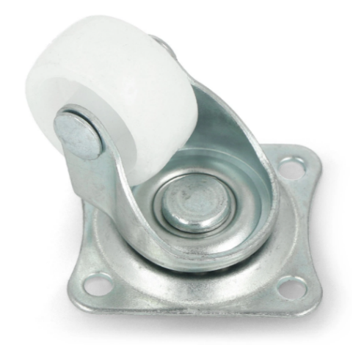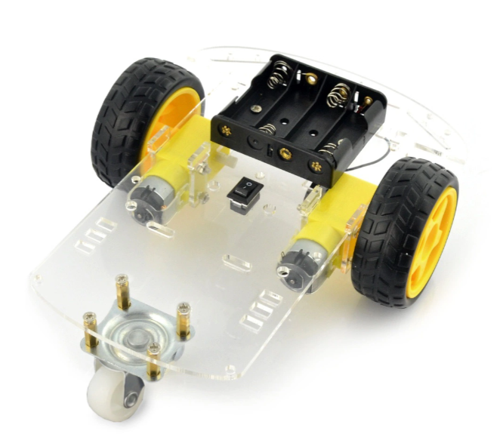

**Napęd**: 2x Koło + silnik 65x26mm 5V z przekładnią.

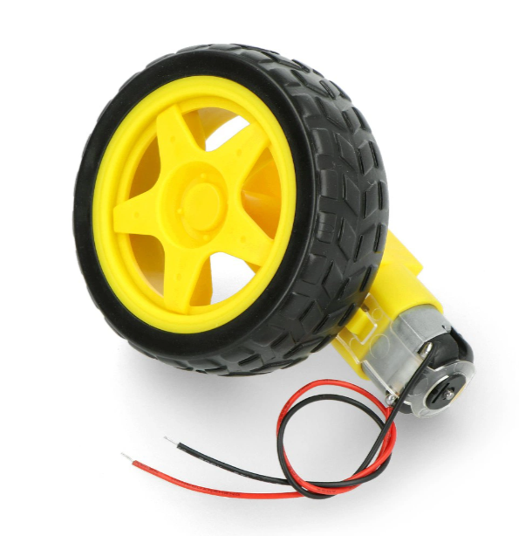

**Zasilanie**: 3x Ogniwo 18650 Li-Ion INR18650-F1HR 3350mAh, koszyk na 3 akumulatory typu 18650 oraz przetwornica napięcia LM2596HVS

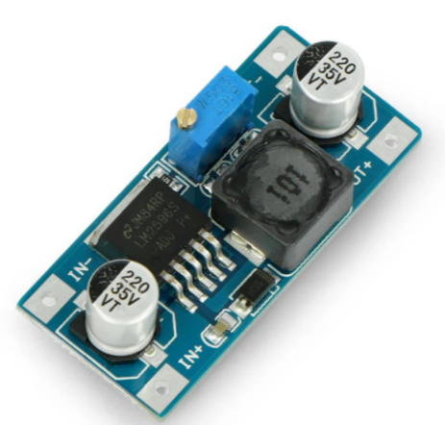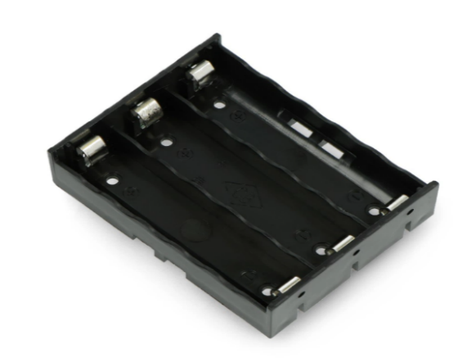

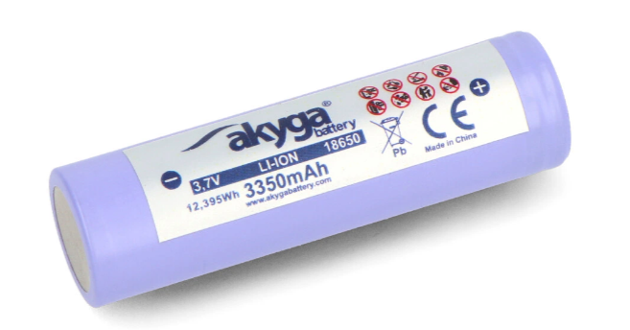

**Sterowanie**: Mikrokontroler STM32F303VCT6 (Discovery), sterownik silnika krokowego 2 DC L293D mini mostek H

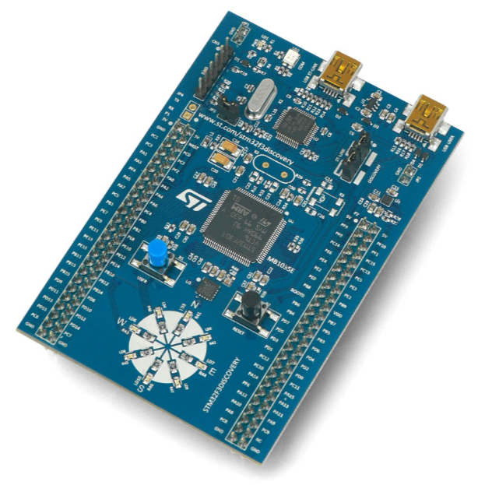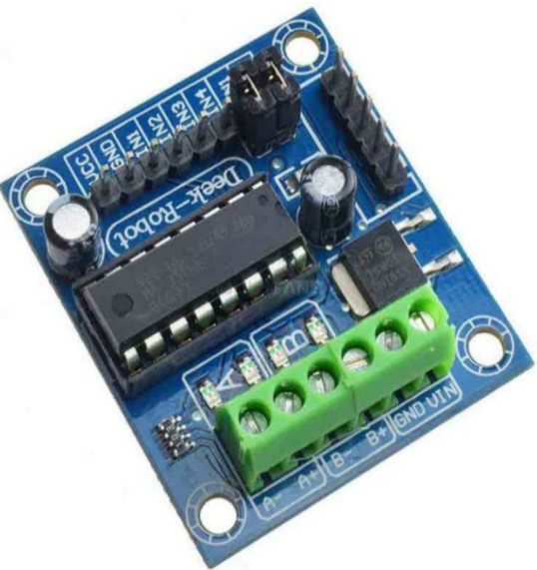

**Elementy montażowe:** Śrubki o rozmiarze m3, przewody połączeniowe.

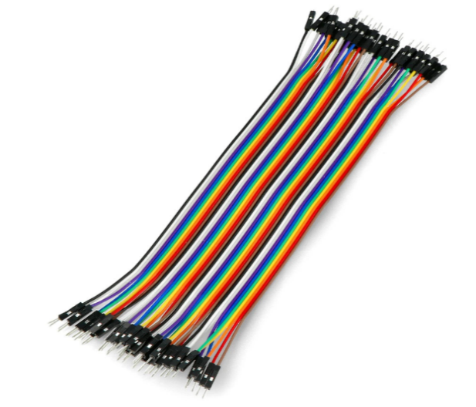

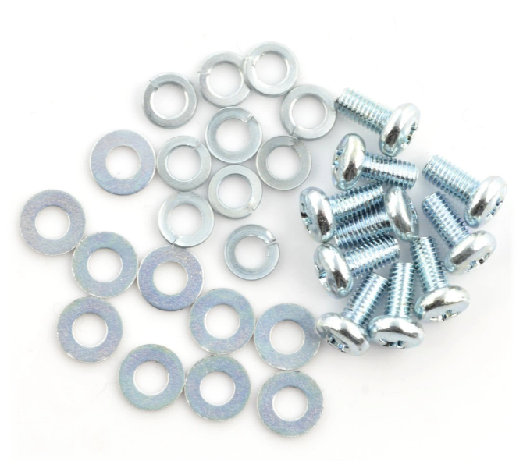

**Czujniki:** KAmodQTR8A - moduł z ośmioma czujnikami odbiciowymi KTIR0711S

(wykrycie linii), Ultradźwiękowy czujnik odległości HC-SR04 (wykrycie przeszkody).

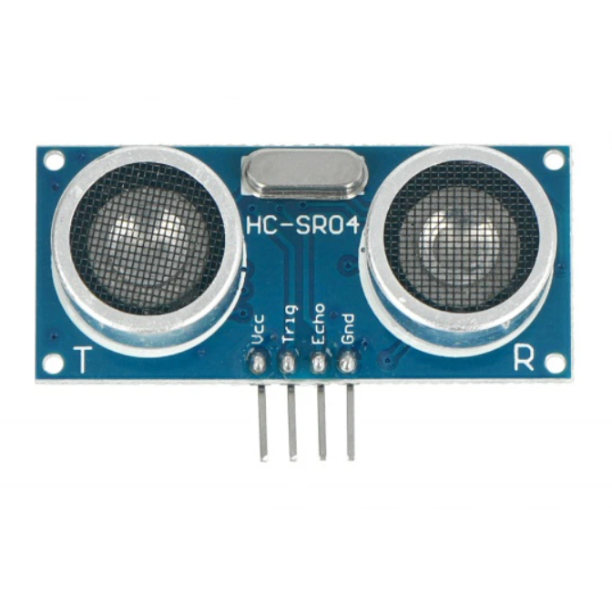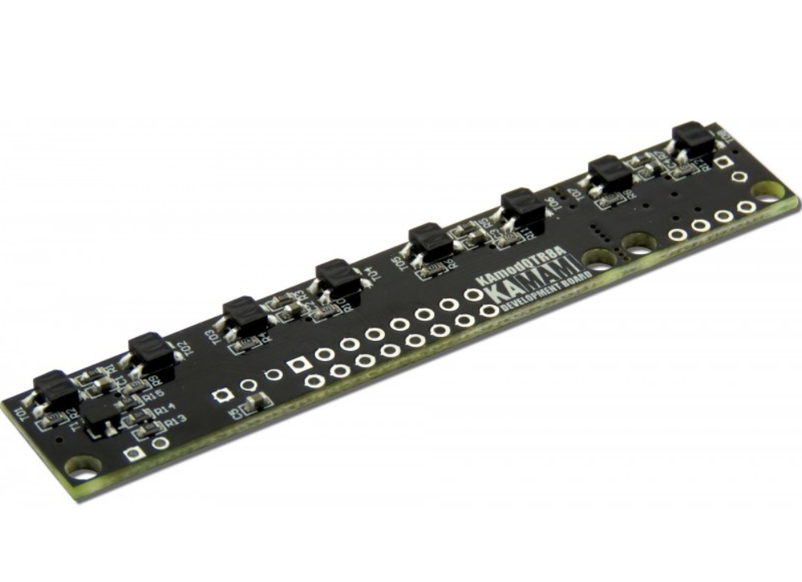

**Komunikacja:** Moduł Bluetooth HC-05

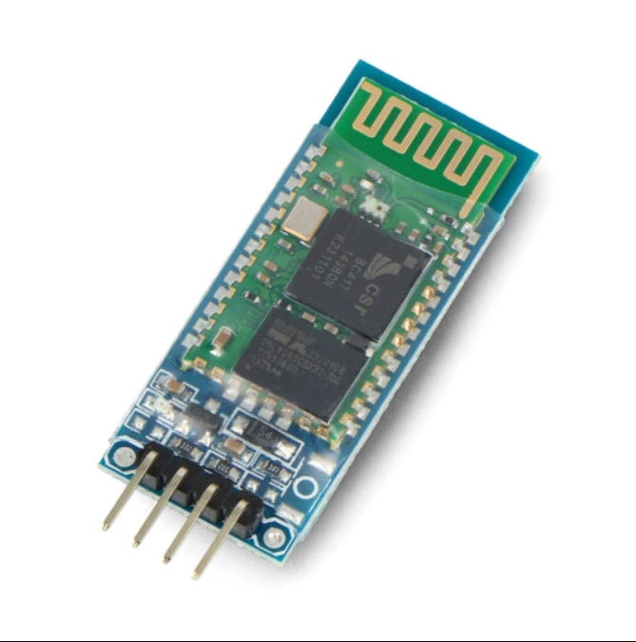

3. Mechanika robota

Mechanika robota oparta jest na podwoziu typu Chassis Rectangle 2WD, z dwukołowym napędem oraz z jednym dodatkowym kołem obrotowym. Napęd realizują 2 silniki DC 5V z wbudowaną przekładnią z kołami o wymiarach 65 x 26 mm. Elementy mechaniczne takie jak: koszyk na ogniwa, koło obrotowe, przetwornica, sterownik silników oraz same silniki zostały zamontowane za pomocą śrubek montażowych o rozmiarze m3, podzespoły zostały zamontowane w taki sposób, aby rozkład masy był jak najbardziej równomierny oraz aby zachować stabilność robota. Do połączenia wszystkich elementów zastosowaliśmy przewody połączeniowe typu jumper oraz przewody które zostały przylutowane, które zostały tak poprowadzone, aby nie kolidowały z innymi elementami.

4. Schemat elektroniczny robota

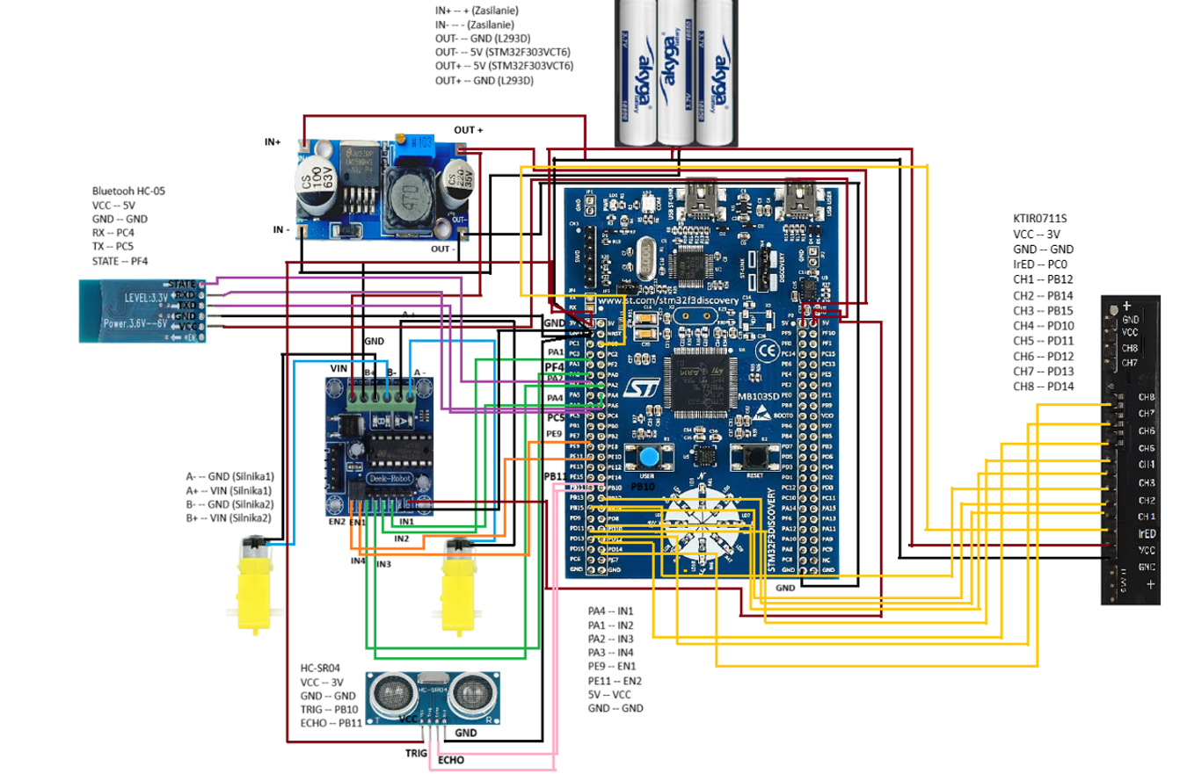

5. Oprogramowanie sterujące

// Najważniejsze fragmenty kodu źródłowego wraz z opisem

Konfiguracja ioc

Pinout

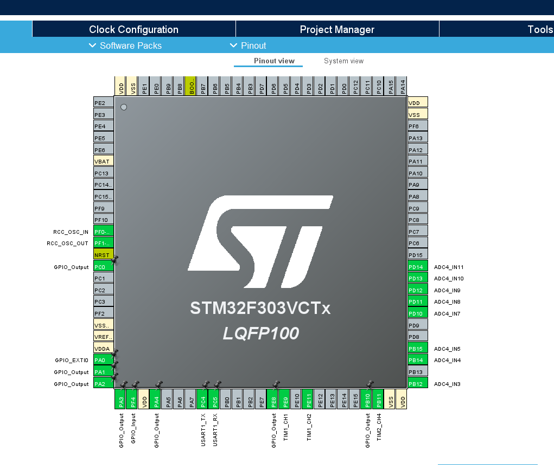

CLOCK

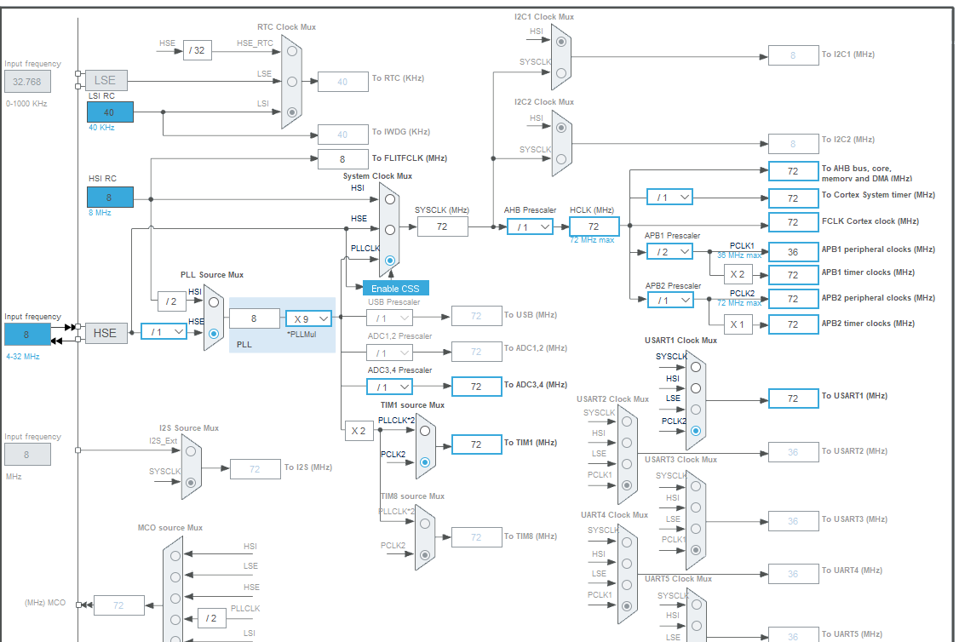

NVIC

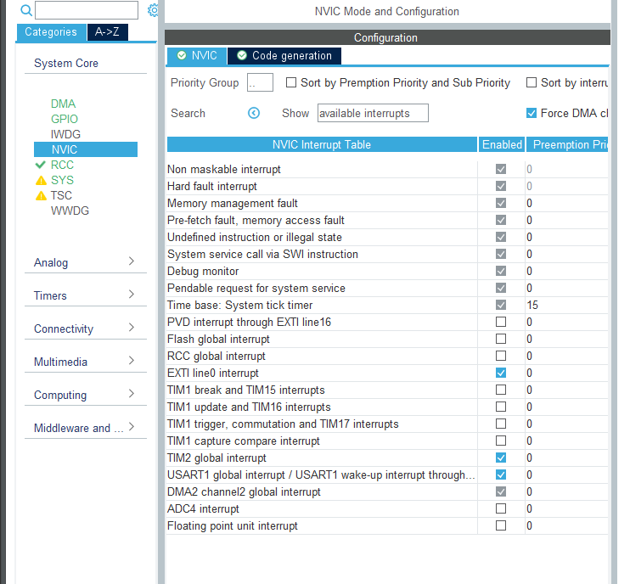

ANALOG ADC4

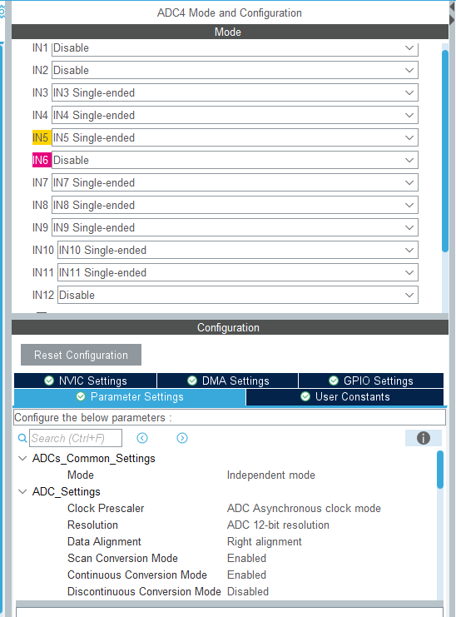

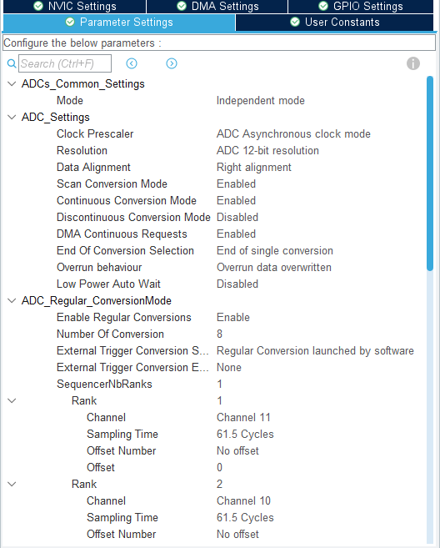

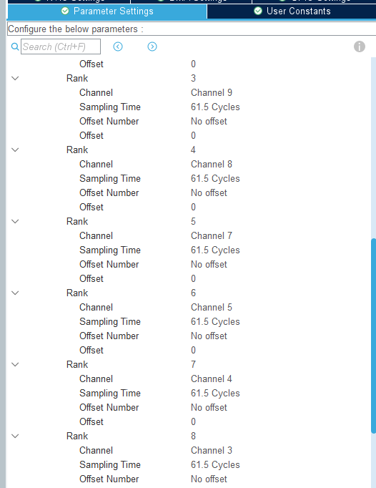

DMA

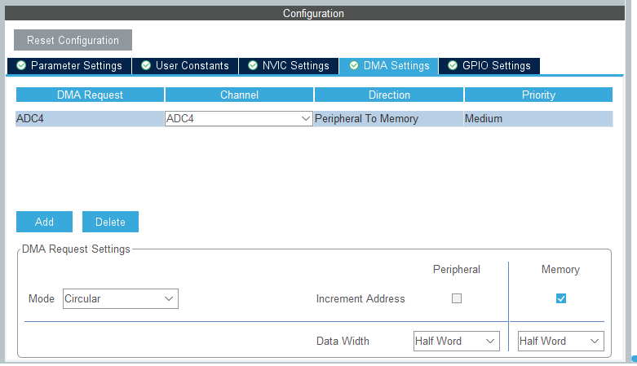

TIM1

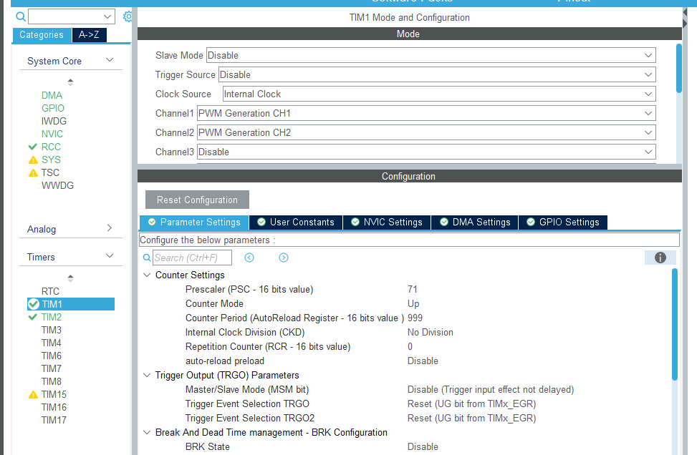

TIM2

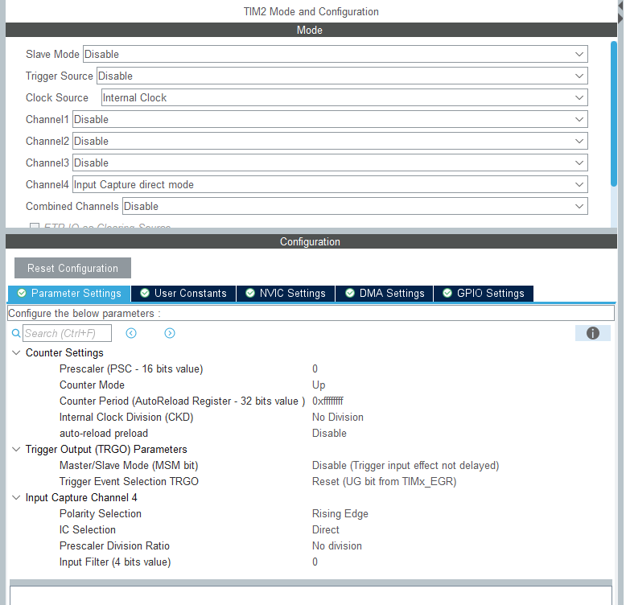

USART1

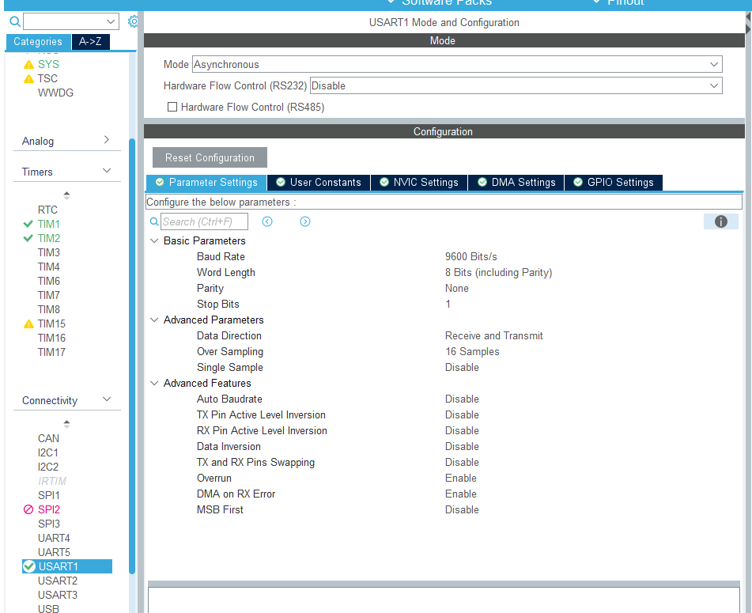

RCC

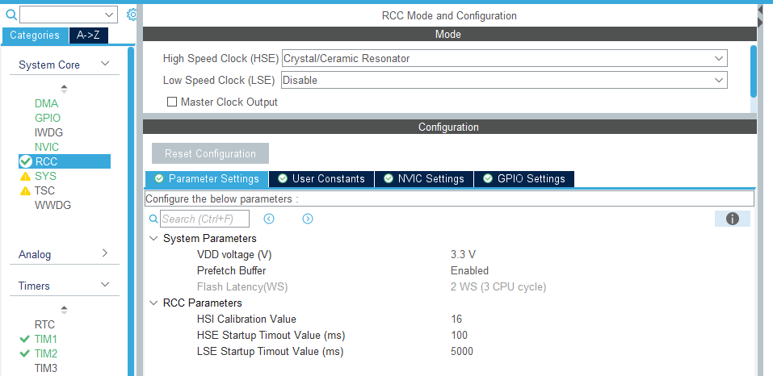

**Kod Programu**

**Main.c**

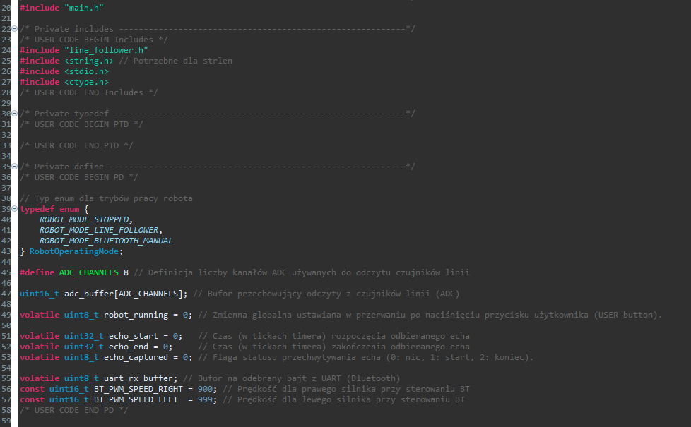

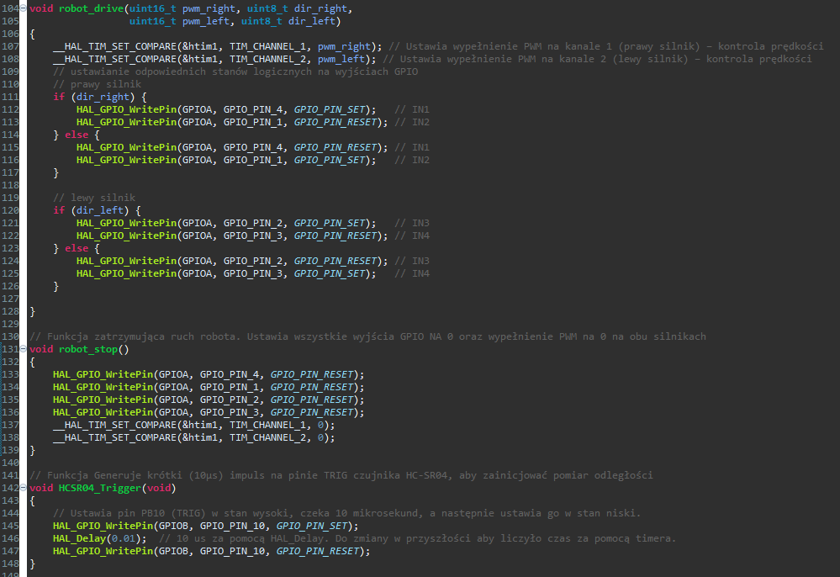

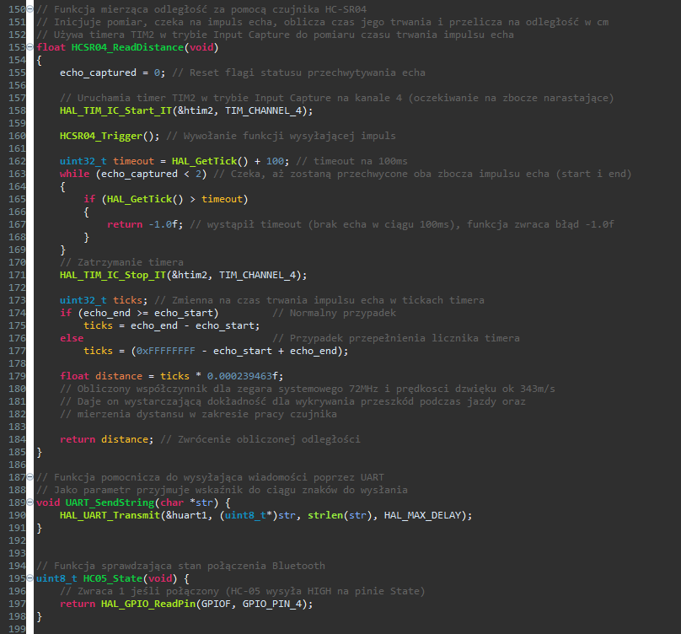

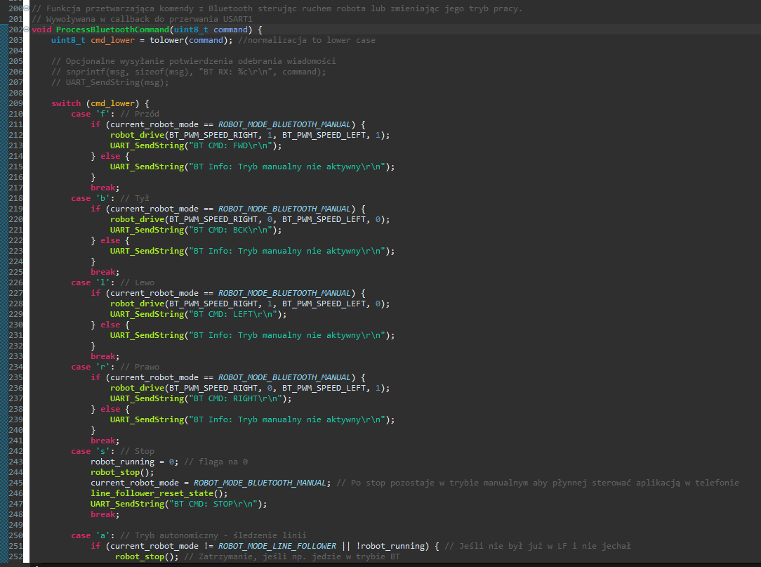

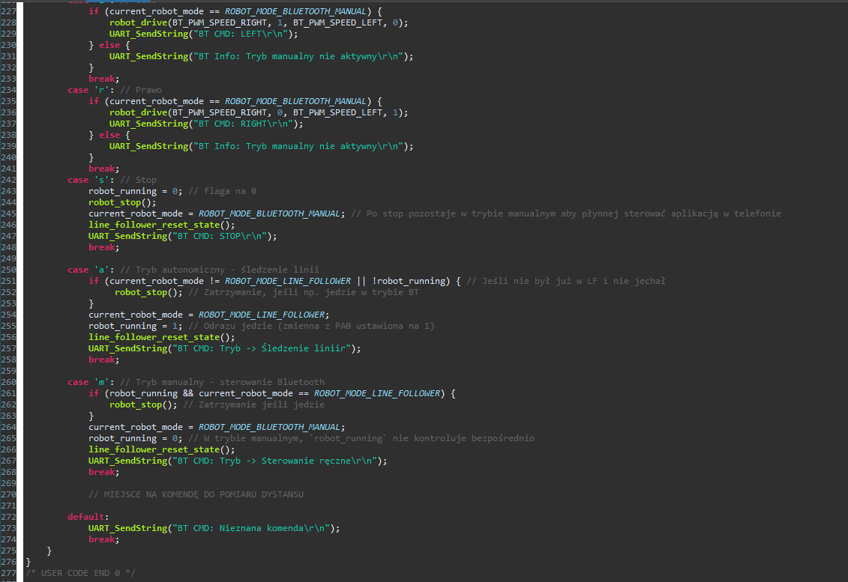

Funkcja Main()

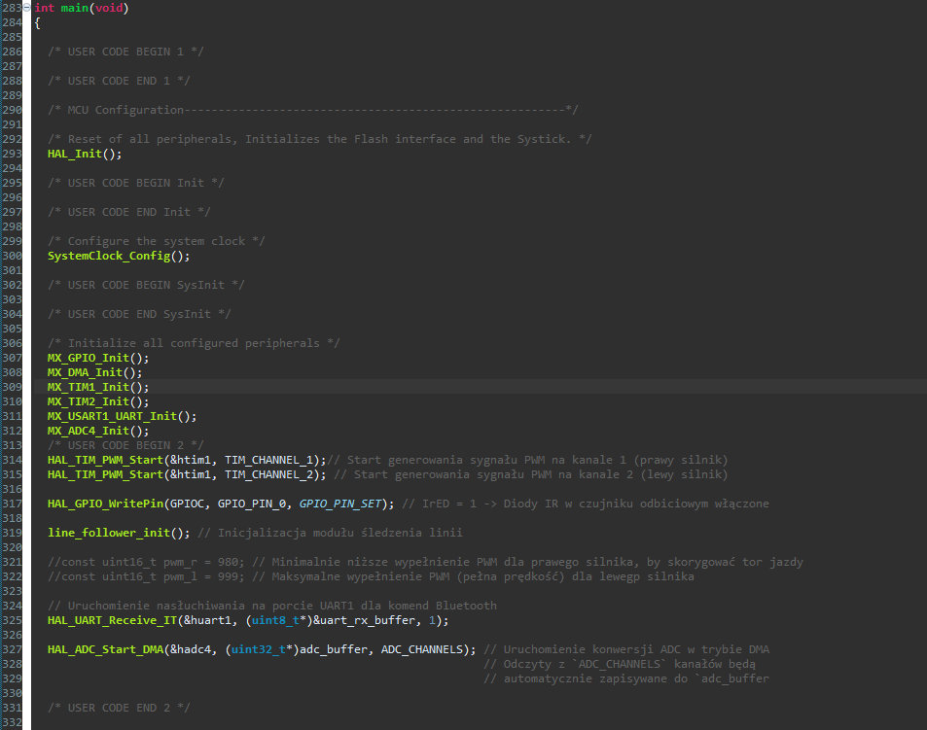

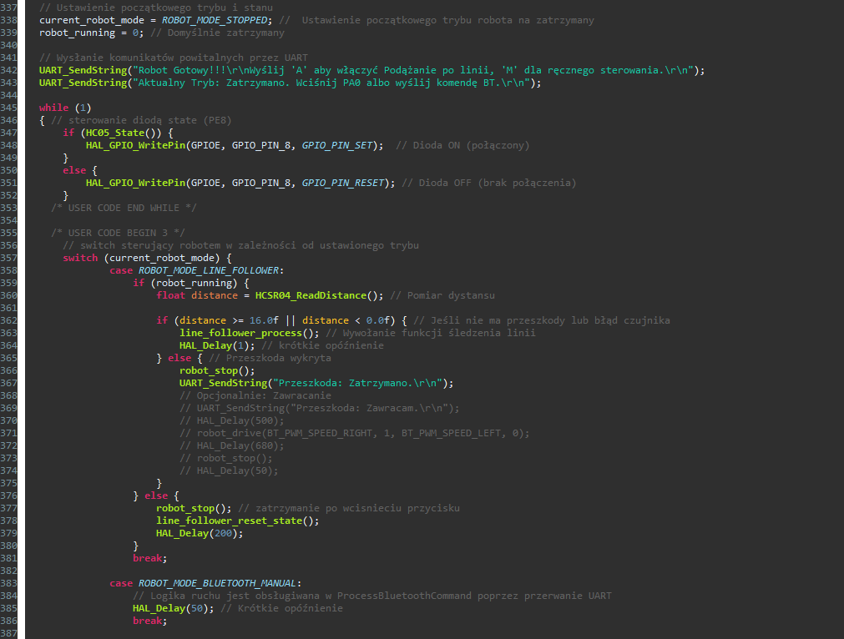

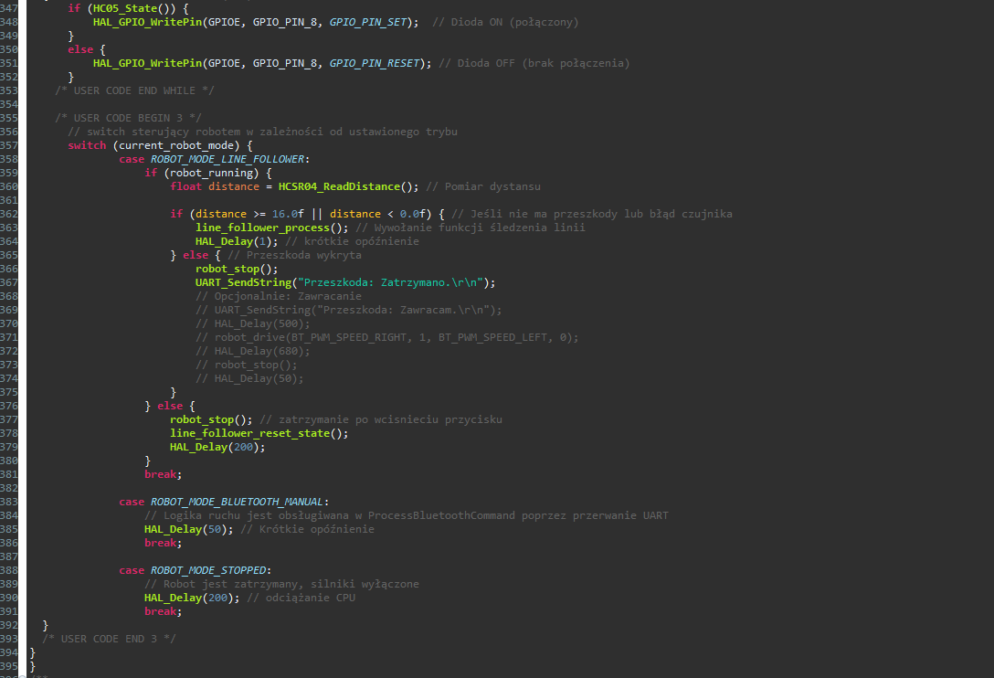

Funkcje callback

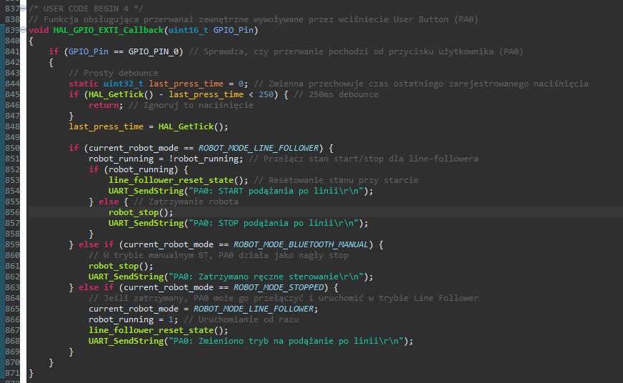

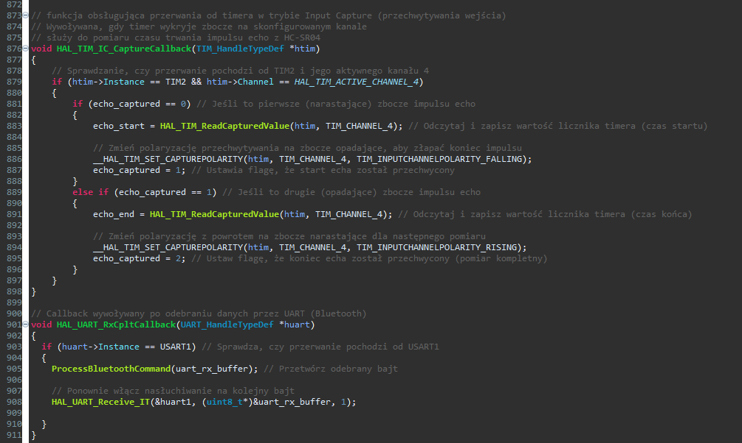

**Line_follower.h**

plik nagłówkowy dla line_follower zawierający definicje i parametry

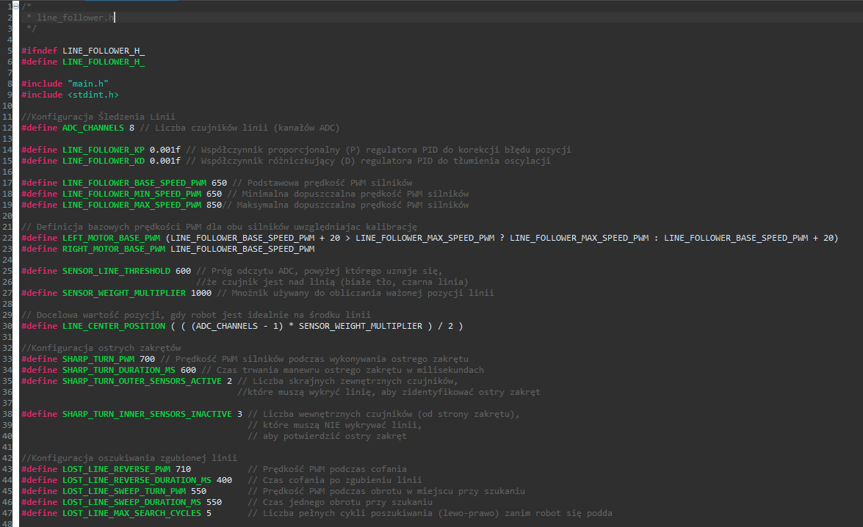

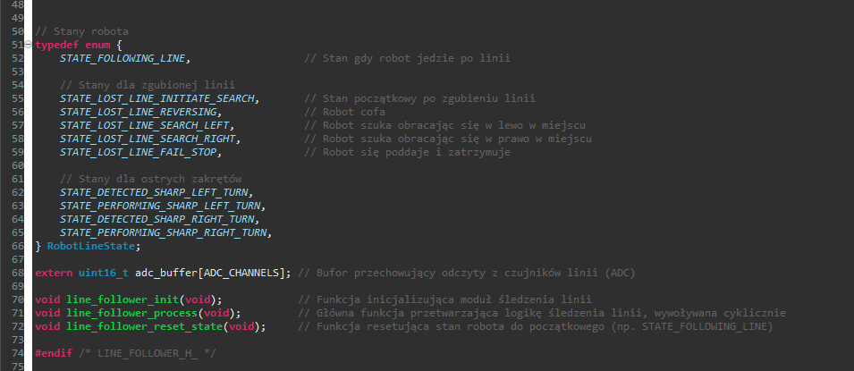

**Line_follower.c**

Zmienne  
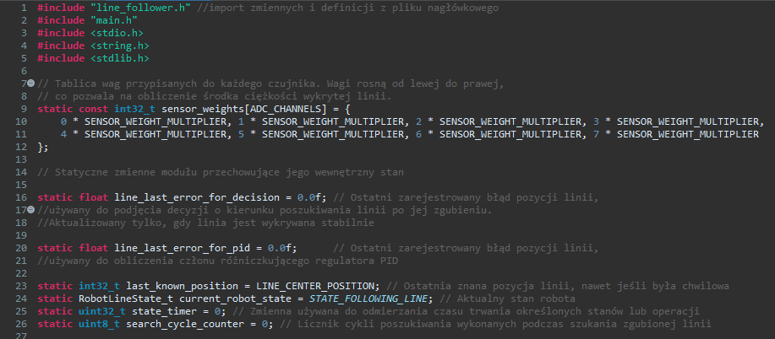

Funkcje pomocnicze  
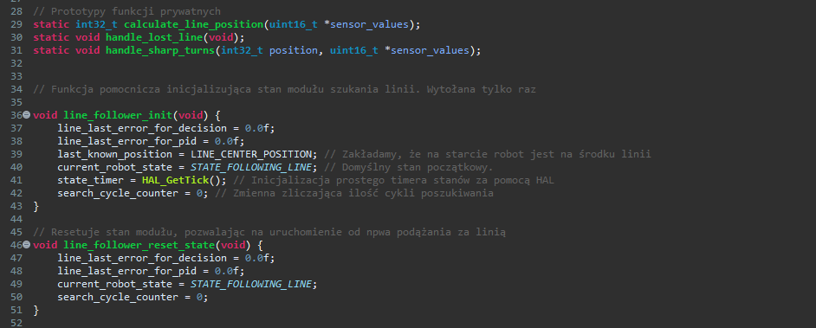 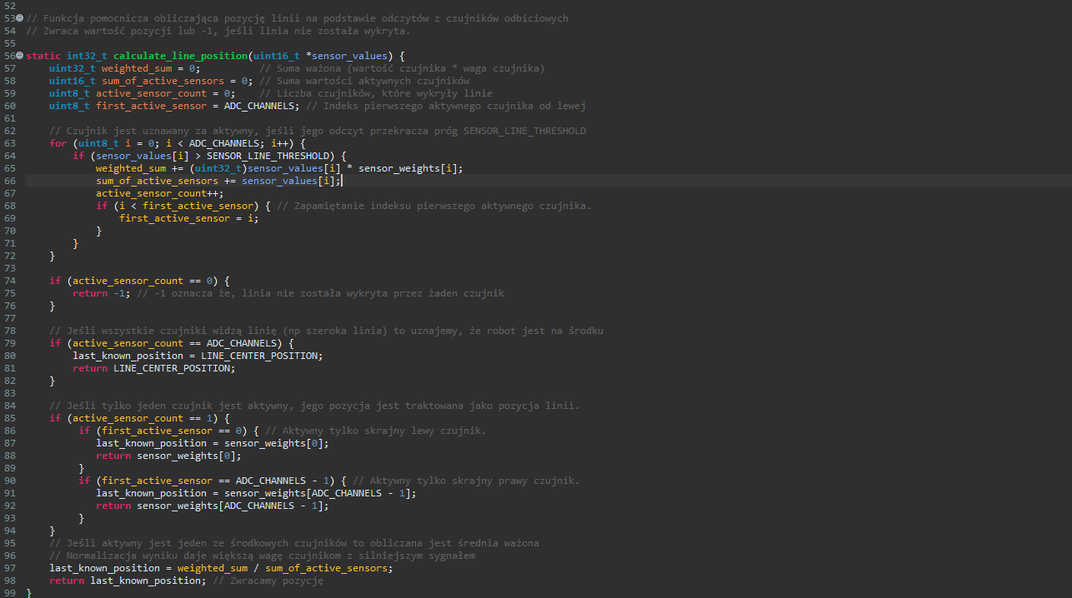

Główna logika

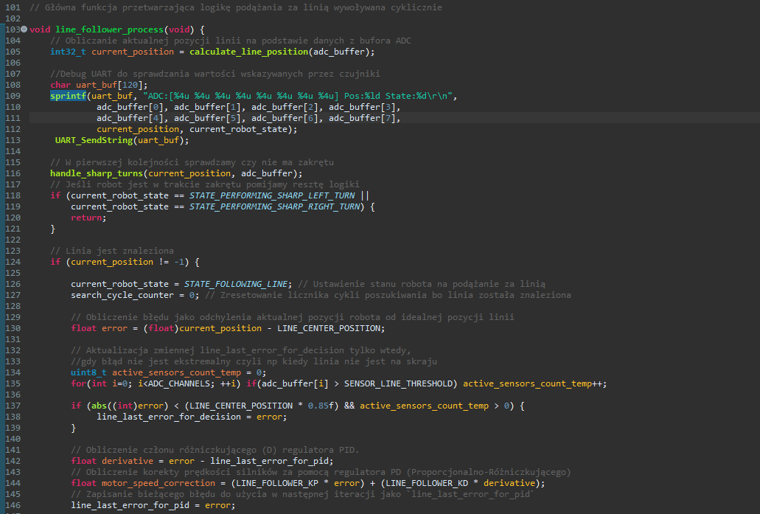

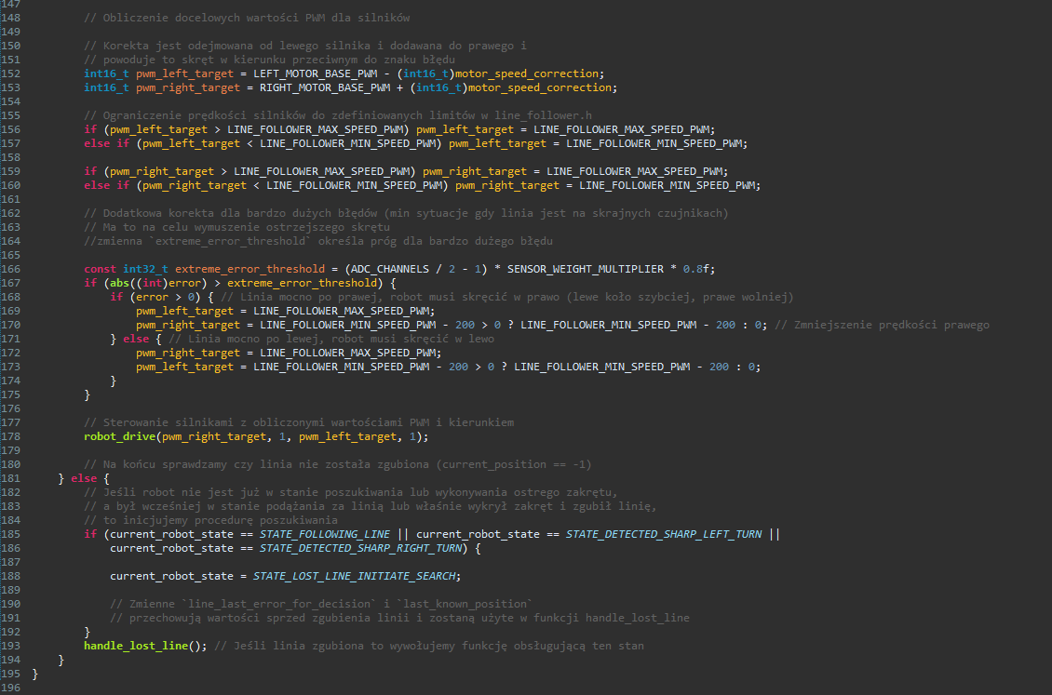

Funkcja obsługująca zgubienie linii

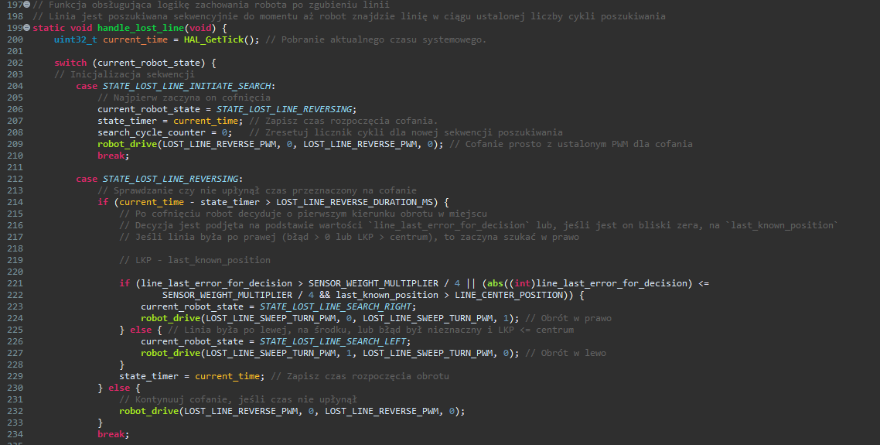

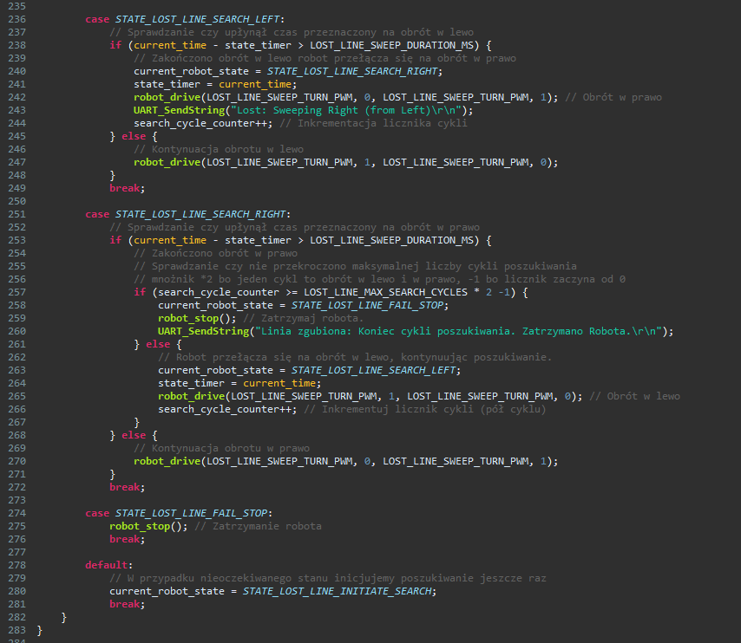

Zakręty  
  
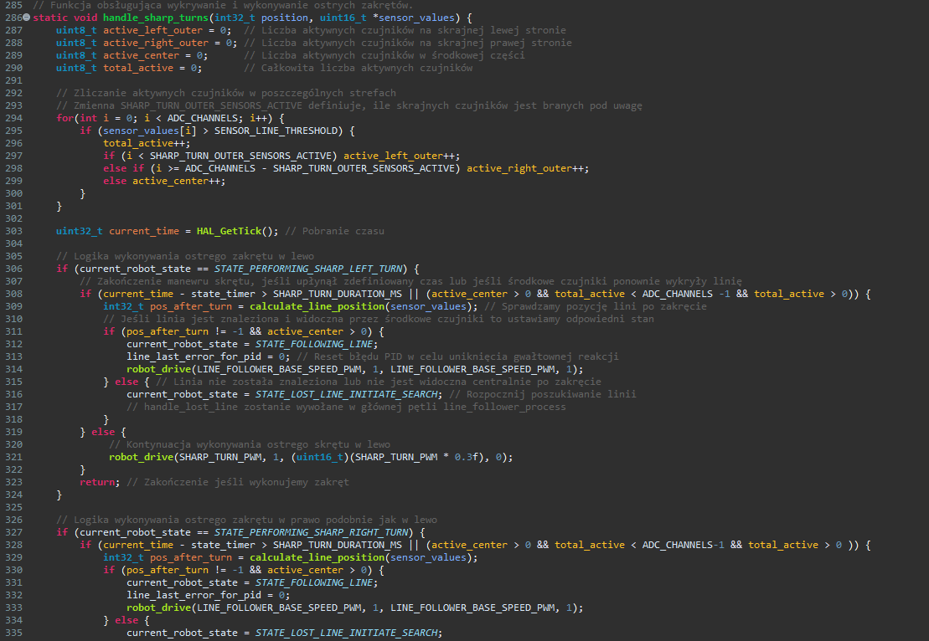

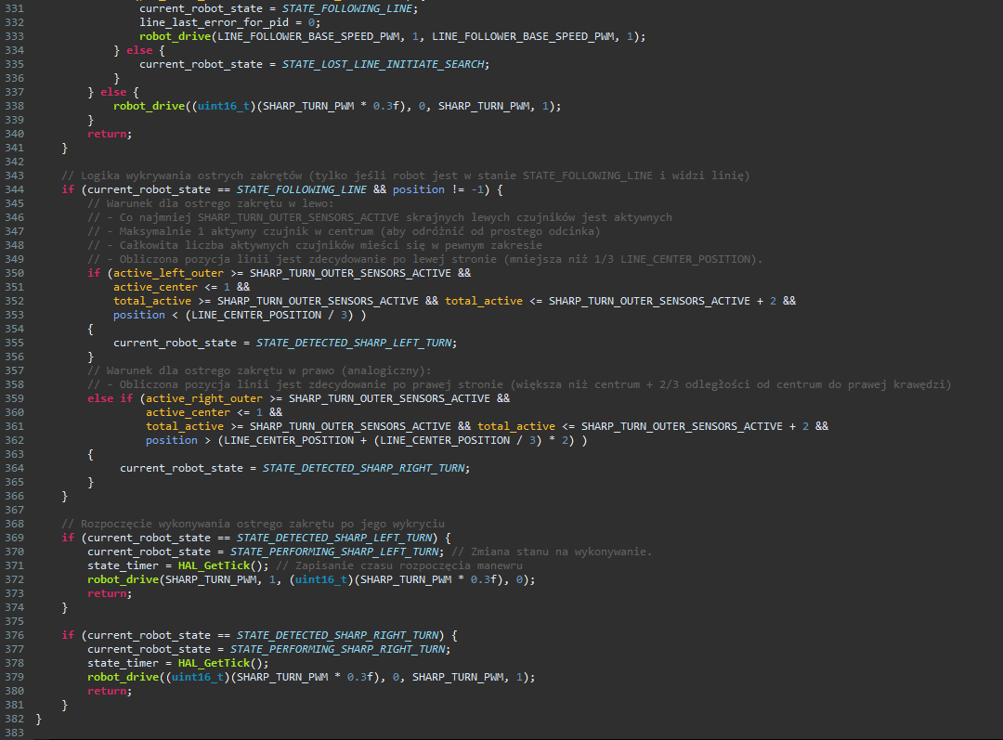

6. Zdjęcia opracowanego robota

